[Как получить ввод диалогового окна, направленного на переменную?](http://ubuntu.fliplinux.com/30902.html)

Я преподавал скрипты [bash](http://ubuntu.fliplinux.com/ubuntu/bash" \o "Topics of bash" \t "_blank) и столкнулся с проблемой. Я написал сценарий для ввода ввода от пользователя, используя команду «прочитать», и сделаю для этого ввод переменной, которая будет использоваться позже в скрипте. Скрипт работает, но ….

Я бы хотел, чтобы его можно было настроить с помощью «[диалог](http://ubuntu.fliplinux.com/ubuntu/4275)а». я узнал что

* [BASH-копия в другой каталог, не работающий](http://ubuntu.fliplinux.com/bash-119.html)
* [работа crontab не работает](http://ubuntu.fliplinux.com/crontab-5.html)
* [Подсистема Windows для Linux: / home / user (путь к корневому каталогу Linux) для использования в терминале ConEmu?](http://ubuntu.fliplinux.com/windows-linux-home-user-x43.html)
* [Как автоматически отвечать на интерактивную программу cli (а не на скрипт) с помощью скрипта bash?](http://ubuntu.fliplinux.com/70307.html)
* [Как настроить приглашение на использование двух цветов?](http://ubuntu.fliplinux.com/6893.html)

'dialog –inputbox' будет направлять вывод в 'stderr', и для того, чтобы получить этот вход в качестве переменной, вы должны направить его в файл и затем извлечь его. Код, который я нашел, чтобы объяснить это:

#!/bin/bash dialog --inputbox \ "What is your username?" 0 0 2> /tmp/inputbox.tmp.$$ retval=$? input=`cat /tmp/inputbox.tmp.$$` rm -f /tmp/inputbox.tmp.$$ case $retval in 0) echo "Your username is '$input'";; 1) echo "Cancel pressed.";; esac

Я вижу, что он отправляет sdterr в /tmp/inputbox.tmp.$$ с помощью 2>, но выходной файл выглядит как 'inputbox.tmp.21661'. Когда я пытаюсь загрузить файл, он дает мне ошибку. Поэтому я все еще не могу получить пользовательский ввод из -inputbox в качестве переменной.

Пример скрипта:

echo " What app would you like to remove? " read dead\_app sudo apt-get remove --purge $dead\_app

Таким образом, вы можете видеть, что это простой скрипт. Возможно ли получить переменную как слово из dialog --inputbox ?

Related of "Как получить ввод диалогового окна, направленного на переменную?"

* + [Невозможно использовать файлы со специальными символами в оболочке](http://ubuntu.fliplinux.com/46143.html)
  + [Поместите все команды sed в один файл сценария оболочки](http://ubuntu.fliplinux.com/sed-12.html)
  + [Почему «if » выполняет оператор «then» в сценарии bash?](http://ubuntu.fliplinux.com/if-then-x.html)
  + [regex search работает с `grep -E`, но не с bash-скриптом?](http://ubuntu.fliplinux.com/regex-search-grep-e-bash.html)
  + [Удалить ведущее или трейлинг-пространство (ы) в именах файлов или папок](http://ubuntu.fliplinux.com/69489.html)

: DI не может это объяснить !!! Если вы можете понять, что они говорят в Advanced Bash-Scripting Guide: Глава 20. Перенаправление ввода-вывода , напишите новый ответ, и я дам вам *50pp* :

exec 3>&1; result=$(dialog --inputbox test 0 0 2>&1 1>&3); exitcode=$?; exec 3>&-; echo $result $exitcode;

**Ссылка:** Диалог в bash не захватывает переменные правильно

^ ответ от @Sneetsher (4 июля 2014 г.)

**В соответствии с запросом, я попытаюсь объяснить, что делает этот фрагмент, построчно.**

Обратите внимание, что я упрощу это, опуская все ; точки с запятой в конце строки, потому что они не нужны, если мы пишем одну команду на строку.

I / O – Потоки:

Во-первых, вам нужно понять потоки коммуникации. Есть 10 потоков, пронумерованных от 0 до 9:

* **Поток 0 («STDIN»):**   
  «Стандартный вход» – входной поток по умолчанию для чтения данных с клавиатуры.
* **Поток 1 («STDOUT»):**   
  «Стандартный вывод» – выходной поток по умолчанию, используемый для отображения обычного текста в терминале.
* **Stream 2 («STDERR»):** «Стандартная ошибка», выходной поток по умолчанию, используемый для отображения ошибок или другого текста для специальных целей в терминале.
* **Потоки 3-9:**   
  Дополнительные, свободно используемые потоки. Они не используются по умолчанию и не существуют, пока что-то не попытается их использовать.

Обратите внимание, что все «потоки» внутренне представлены файловыми дескрипторами в /dev/fd (что является символической ссылкой на /proc/self/fd которая содержит еще одну символическую ссылку для каждого потока … это немного сложная и не важная для их поведение, поэтому я останавливаюсь здесь.). Стандартные потоки также имеют /dev/stdin , /dev/stdout и /dev/stderr (которые снова символические ссылки и т. Д.).

Сценарий:

* exec 3>&1

Встроенный exec Bash может использоваться для применения перенаправления потока к оболочке, что означает, что он влияет на все следующие команды. Для получения дополнительной информации запустите help exec в своем терминале.

В этом специальном случае поток 3 перенаправляется в поток 1 (STDOUT), что означает, что все, что мы отправляем в поток 3 позже, появится в нашем терминале, как если бы оно обычно печаталось в STDOUT.

* result=$(dialog --inputbox test 0 0 2>&1 1>&3)

Эта строка состоит из множества частей и синтаксических структур:

* + result=$(...)   
    Эта структура выполняет команду в скобках и назначает вывод (STDOUT) на result переменной bash. Он читается через $result . Все это описывается как-то в облике man bash .
  + dialog --inputbox TEXT HEIGHT WIDTH   
    Эта команда показывает окно TUI с заданным текстом, поле ввода текста и две кнопки OK и CANCEL. Если выбрано OK, команда выходит со статусом 0 и печатает введенный текст в STDERR, если CANCEL будет выбран, он выйдет с кодом 1 и ничего не напечатает. Для получения дополнительной информации прочитайте man dialog .
  + 2>&1 1>&3   
    Это две команды перенаправления. Они будут интерпретироваться справа налево:

1>&3 перенаправляет поток 1 команды (STDOUT) в пользовательский поток 3.

2>&1 перенаправляет поток команд 2 (STDERR) в поток 1 (STDOUT).

Это означает, что все, что команда печатает в STDOUT, теперь появляется в потоке 3, а все, что предназначалось для отображения на STDERR, теперь перенаправляется на STDOUT.

Таким образом, вся строка отображает текстовое приглашение (в STDOUT, которое было перенаправлено на поток 3, который оболочка снова перенаправляет обратно в STDOUT в конце – см. exec 3>&1 ) и назначает введенные данные (возвращается через STDERR, затем перенаправляется на STDOUT) на result переменной Bash.

* exitcode=$?

Этот код извлекает код выхода ранее выполненной команды (здесь из dialog ) через зарезервированную переменную Bash $? (всегда держит последний код выхода) и просто сохраняет его в нашем собственном exitcode переменном exitcode . Его можно снова прочитать через $exitcode . Вы можете найти дополнительную информацию об этом в man bash , но это может занять некоторое время …

* exec 3>&-

Встроенный exec Bash может использоваться для применения перенаправления потока к оболочке, что означает, что он влияет на все следующие команды. Для получения дополнительной информации запустите help exec в своем терминале.

В этом специальном случае поток 3 перенаправляется на «stream -», что означает, что он должен быть закрыт. Данные, отправленные в поток 3, больше не будут перенаправлены нигде с этого момента.

* echo $result $exitcode

Эта простая команда echo (более подробная информация о man echo ) просто печатает содержимое двух переменных Bash result и exitcode в STDOUT. Поскольку здесь нет явных или неявных переадресаций потоков, они действительно появятся на STDOUT и поэтому просто будут отображаться в терминале. Какое чудо! 😉

Резюме:

Во-первых, мы устанавливаем оболочку для перенаправления всего, что мы отправляем в пользовательский поток 3 обратно в STDOUT, чтобы он появился в нашем терминале.

Затем мы запускаем команду dialog , перенаправляем ее оригинальный STDOUT на наш пользовательский поток 3, потому что он должен быть отображен в конце, но нам временно нужно использовать поток STDOUT для чего-то другого.   
Мы перенаправляем исходный STDERR команды, откуда возвращается пользовательский ввод диалогового окна, затем STDOUT.   
Теперь мы можем захватить STDOUT (который содержит перенаправленные данные из STDERR) и сохранить его в нашем переменном $result . Он содержит желаемый пользовательский ввод сейчас!

Нам также нужен код выхода команды dialog , который показывает нам, было ли нажато OK или CANCEL. Это значение представлено в зарезервированной переменной Bash $? и мы просто скопируем его в нашу переменную $exitcode .

После этого мы снова закрываем поток 3, поскольку нам это больше не нужно, чтобы остановить дальнейшие перенаправления.

Наконец, мы обычно $exitcode на терминал содержимое обеих переменных $result(пользовательский ввод диалогового окна) и $exitcode (0 для OK, 1 для CANCEL).

Если вы читаете справочную страницу для диалога, есть опция --output-fd , которая позволяет явно указывать, где идет выход (STDOUT 1, STDERR 2), а не по умолчанию – STDERR.

Ниже вы можете увидеть, как я запускаю команду образца dialog , явно указывая, что вывод должен перейти к файловому дескриптору 1, что позволяет мне сохранить его в MYVAR.

MYVAR=$(dialog --inputbox "THIS OUTPUT GOES TO FD 1" 25 25 --output-fd 1)

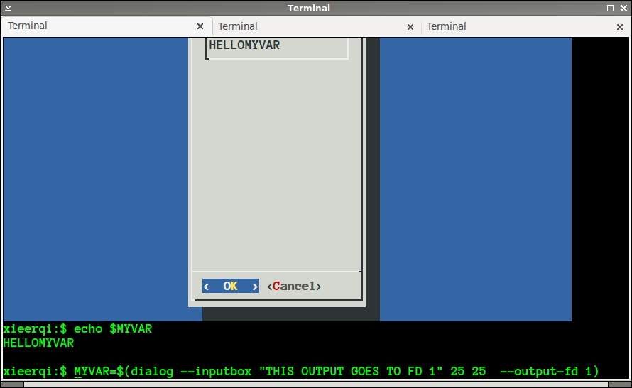

Альтернативный подход, который имеет много скрытого потенциала, заключается в использовании чего-то известного как именованный канал .

xieerqi: $ cat dialog\_with\_npipe.sh

#!/bin/bash mkfifo /tmp/namedPipe1 # this creates named pipe, aka fifo dialog --inputbox "This is an input box with named pipe" 40 40 2> /tmp/namedPipe1 & # to make sure the shell doesn't hang, we run redirection in background, because fifo waits for output to come out OUTPUT="$( cat /tmp/namedPipe1 )" # release contents of pipe echo "This is the output " $OUTPUT

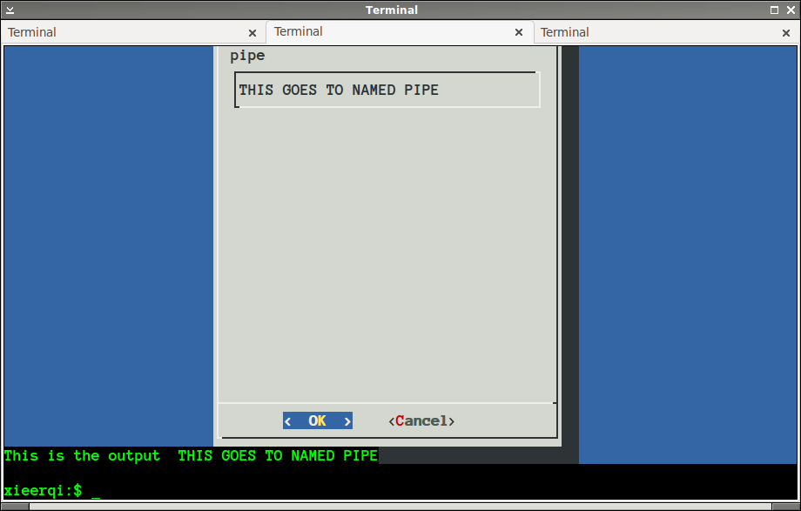

~~: DI не может это объяснить !!!~~ ~~Если вы можете понять, что они говорят в ссылке: Advanced Bash-Scripting Guide: Chapter 20. Перенаправление ввода-вывода , напишите новый ответ, и я дам вам~~*~~50pp~~*

Была дана Баунти, для объяснения см . Ответ ByteCommander . 🙂 Это часть истории.

exec 3>&1; result=$(dialog --inputbox test 0 0 2>&1 1>&3); exitcode=$?; exec 3>&-; echo $result $exitcode;

**Источник:** Диалог в bash не правильно захватывает переменные   
**Ссылки:** Расширенное руководство по созданию Bash-скриптов: Глава 20. Перенаправление ввода-вывода

Если кто-то еще приземлился здесь из Google, и хотя этот вопрос задается специально для bash, вот еще одна альтернатива:

Вы можете использовать зенит . Zenity – *графическая* утилита, которая **может**использоваться внутри сценариев bash. Но, конечно, для этого потребуется X-сервер, как указано в user877329.

sudo apt-get install zenity

Затем в вашем скрипте:

RETVAL=`zenity --entry --title="Hi" --text="What is your username"`

Полезная ссылка .

Ответ, предоставленный Sneetsher, несколько более изящный, но я могу объяснить, что не так: значение $$ отличается внутри backticks (потому что оно запускает новую оболочку, а $$ – это PID текущей оболочки). Вы захотите поместить имя файла в переменную, а затем вместо этого ссылаться на эту переменную.

#!/bin/bash t=$(mktemp -t inputbox.XXXXXXXXX) || exit trap 'rm -f "$t"' EXIT # remove temp file when done trap 'exit 127' HUP STOP TERM # remove if interrupted, too dialog --inputbox \ "What is your username?" 0 0 2>"$t" retval=$? input=$(cat "$t") # Prefer $(...) over `...` case $retval in 0) echo "Your username is '$input'";; 1) echo "Cancel pressed.";; esac

В этом случае избежать временного файла было бы лучшим решением, но будет много ситуаций, когда вы не сможете избежать временного файла.

Это работает для меня:

#!/bin/bash input=$(dialog --stdout --inputbox "What is your username?" 0 0) retval=$? case $retval in ${DIALOG\_OK-0}) echo "Your username is '$input'.";; ${DIALOG\_CANCEL-1}) echo "Cancel pressed.";; ${DIALOG\_ESC-255}) echo "Esc pressed.";; ${DIALOG\_ERROR-255}) echo "Dialog error";; \*) echo "Unknown error $retval" esac

На странице руководства dialog говорится о –stdout:

Прямой вывод на стандартный вывод. Этот параметр предоставляется для совместимости с Xdialog, однако его использование в переносных сценариях не рекомендуется, так как curses обычно записывает свои обновления экрана в стандартный вывод. Если вы используете эту опцию, диалог пытается открыть терминал, чтобы он мог писать на дисплей. В зависимости от платформы и вашей среды это может закончиться неудачей.

Может ли кто-нибудь сказать, в какой платформе или среде он не работает? Вызывает ли перенаправление вывода dialog на 2>&1 >/dev/tty лучше?

* [Как создать совпадение для регулярного выражения?](http://ubuntu.fliplinux.com/77821.html)
* [Как увидеть команду, связанную с псевдонимом bash?](http://ubuntu.fliplinux.com/x43-85.html)
* [/ usr / bin / env: 'python3 \ r': Нет такого файла или каталога](http://ubuntu.fliplinux.com/usr-bin-env-python3-r-x4.html)
* [ping несколько IP с помощью bash?](http://ubuntu.fliplinux.com/ping-ip-bash.html)
* [Выполнение команды в новом процессе оболочки bash](http://ubuntu.fliplinux.com/54860.html)
* [Wget как утилита для загрузки всех изображений в каталог mysite.com/img/](http://ubuntu.fliplinux.com/wget-13.html)
* [для массива символов с чередованием дает неожиданный "("](http://ubuntu.fliplinux.com/15055.html)
* [Как сохранить длину массива в переменной на языке сценариев bash](http://ubuntu.fliplinux.com/x440-370.html)
* [Bash one-liner для проверки версии> =](http://ubuntu.fliplinux.com/bash-one-liner.html)
* [Как изменить цвета в подсказке bash](http://ubuntu.fliplinux.com/bash-82.html)
* [bash: [: слишком много аргументов?](http://ubuntu.fliplinux.com/bash-96.html)
* [Как перемещать сразу несколько файлов в определенный целевой каталог?](http://ubuntu.fliplinux.com/28855.html)